Titul Česká astrofotografie měsíce za červenec 2021

obdržel snímek „Jupiter a Saturn“, jehož autorem je Pavol Janúšek

Ta scéna se opakuje již nějakou miliardu let. Možná již necelý milión let ji na nebi sleduje druh Homo sapiens. Přešla do legend, nejvýrazněji do těch starořeckých a římských a stala se zárodkem jejich náboženství. Vstoupila i do astrologie, aby se nakonec vyloupla v moderní astronomii podloženou teorií pohybu planet.
Ano, na obloze se stále odehrává neúnavný a úžasný rej oběžnic, též hvězd bludných neboli planet. Z nich ty nejjasnější – Jupiter a Saturn právě nyní vévodí noční obloze. Opět v té nekonečné honbě po nebeské sféře. Nedlouho po setmění se nad východní obzor vynoří astrologický stařec a svržený vládce starých bohů Saturn, nebo též Kronos, aby jej po chvíli následoval jeho téměř zázrakem zachráněný syn Jupiter čili Zeus. Stejně jako v legendách.
Planeta Jupiter je po Slunci největším tělesem Sluneční soustavy. V pořadí vzdálenosti od Slunce je planetou pátou. Ač jeho hmotnost přesahuje dva a půl krát součet všech ostatních planet dohromady, představuje pouze necelou tisícinu hmotnosti Slunce. Svrchní atmosféra Jupiteru je svým složením podobná předpokládanému složení původní pramlhoviny, ze které vznikla jak tato planeta, tak celá Sluneční soustava. Uvnitř planety se nachází pravděpodobně kamenné jádro obklopené vrstvou tekutého kovového vodíku. Ovšem detailnější informace o hlubokých vrstvách Jupitera jsou stále opředeny tajemstvím.
Průměr planety je 11,2 Země na rovníku a 10,5 Země ve směru polárním. Jupiter je totiž díky své rychlé rotaci jedné otáčky za necelých 10 hodin mírně zploštělý. V současné době známe 79 jeho měsíců, přičemž ty nejznámější a největší Io, Europu, Ganymeda a Callisto objevil v roce 1610 Galileo Galilei. Byť existuje v současné době nedoložitelné pozorování, při kterém čínský astronom Gan De pouhým okem pozoroval jeden z Jupiterových měsíců již v roce 362 př. n. l. Tedy o dva tisíce let dříve.
Druhým objektem na snímku je klenot noční oblohy, planeta Saturn. Stejně jako Jupiter patří mezi plynné planetární obry. Oproti všem ostatním plynným planetám Sluneční soustavy, a vlastně oproti všem jejím planetám, má jednu zvláštnost. Jako jediná by na vodě plavala. Její hustota je totiž 0,69 g/cm³, tedy jen o málo více než polovina hustoty vody.
Planeta je obklopena známými prstenci. I když je pozoroval i Galileo Galilei, díky nedokonalosti svých dalekohledů jejich podstatu neodhalil a domníval se, že se jedná o pravidelně mizející samostatná tělesa. Správné vysvětlení podal až v roce 1656 holandský astronom Christian Huygens. Ten téhož roku objevil i největší Saturnův měsíc Titan. Měsíců Saturna v současnosti známe 82. Titan se stal po Měsíci druhým měsícem u planet Sluneční soustavy, na kterém přistála pozemská sonda.
Planety Jupiter a Saturn nyní zdobí naši oblohu a díky astrofotografovi Pavlu Januškovi zdobí nyní i soutěž Česká astrofotografie měsíce, kterou zaštiťuje Česká astronomická společnost. A nyní se s tímto vítězným snímkem mohou potěšit i ostatní milovníci krás noční oblohy. Autorovi nejen za nás, ale jistě za všechny děkujeme a k vítězství blahopřejeme.

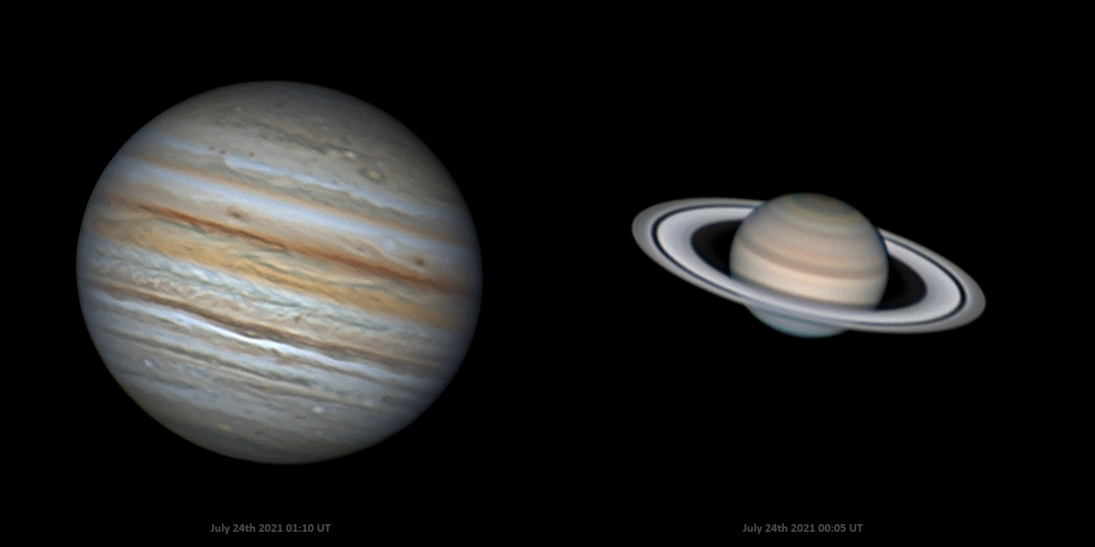

Autor: Pavol Janúšek
Název: Jupiter a Saturn
Místo: Skalica, Slovensko
Datum: 24. 7. 2021
Snímač: ASI290MC, Baader L
Optika: Skywatcher dobson 300/1500, 3x barlow + ZWO ADC
Montáž: eq platform
Popis: AS3, R6, WJ, PS

Vítězné snímky v jednotlivých měsících a další informace si můžete prohlédnout na
http://www.astro.cz/cam/.

Za porotu ČAM Marcel Bělík, Hvězdárna v Úpici.

